配料优化模型---验证实验

目标函数说明： alpha*Obj_amount+beta*Obj_leftover+gama*Obj_elements

（比例系数默认1：1：1）

Obj_amount：几种料消耗综合最多（平滑）

Obj_leftover：消耗后剩余最少 （平滑、非平滑）

Obj_elements：配比后元素含量最符合（平滑、非平滑）

假设库存情况如下：（为方便查看已从多到少排列）

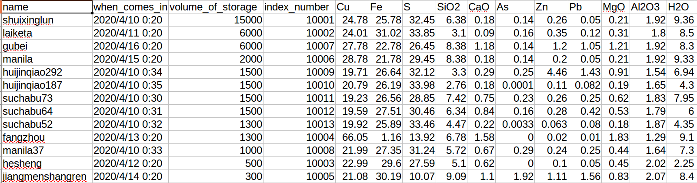

算法：使用特定约束条件将传统遗传算法做定制化。

约束条件：1、物料种类最多4种；2、百分比加和为100%；3、百分比最小不低于5%；

GA配置：

n_dim=NUM_OF_TYPES

size_pop=args.pop

max_iter=args.epoch

~~lb=[0]*NUM_OF_TYPES~~

~~ub=[100]*NUM_OF_TYPES~~

~~constraint_eq=constraint_eq~~

~~constraint_ueq=constraint_ueq~~

precision=[0.0001]*NUM_OF_TYPES

prob_mut=0.01

MAX_TYPE_ALLOWED=MAX_TYPE_ALLOWED

实验组：

**实验1：**

Obj_amount:

不限

Obj_leftover:

不限

Obj_elements:

|  |
| --- |
| Cu |
| 99.9 |

求解结果：

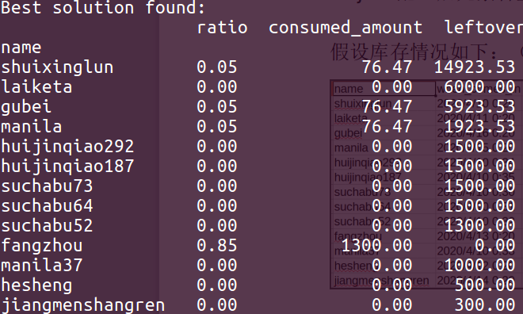

（另外可分析1、3、4）

**实验2：**

Obj_amount:

Max

Obj_leftover:

Min

Obj_elements:

不限

求解结果：

若库存量不变，求解结果为：

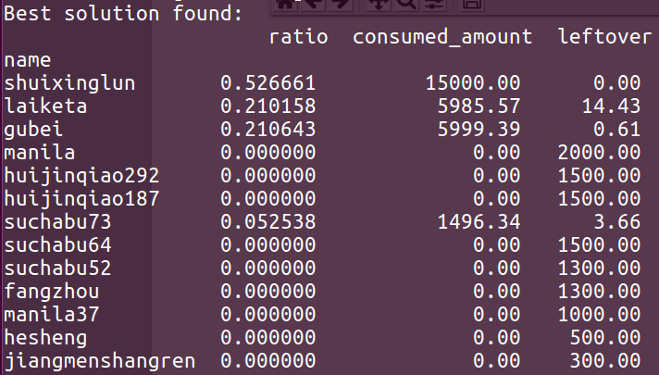

若调整库存量（比如原先最少四种存量*100设为最多，比例不变仍未13:10:5:3~=42%:32%:16%:10%），则求解结果为：

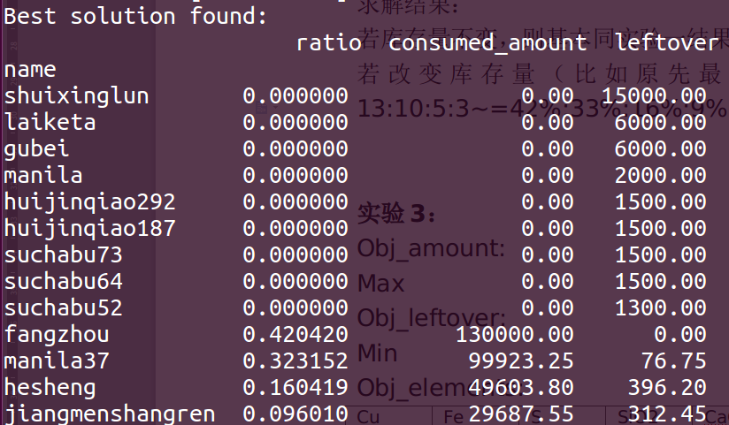

**实验3：**

Obj_amount:

Max

Obj_leftover:

Min

Obj_elements:

|  |  |  |  |  |  |  |  |  |  |  |
| --- | --- | --- | --- | --- | --- | --- | --- | --- | --- | --- |
| Cu | Fe | S | SiO2 | CaO | As | Zn | Pb | MgO | Al2O3 | H2O |
| 25.517241 | 25.967586 | 31.291379 | 6.253103 | 0.368276 | 0.144138 | 0.468966 | 0.271379 | 0.437586 | 1.895172 | 8.96069 |

求解结果：

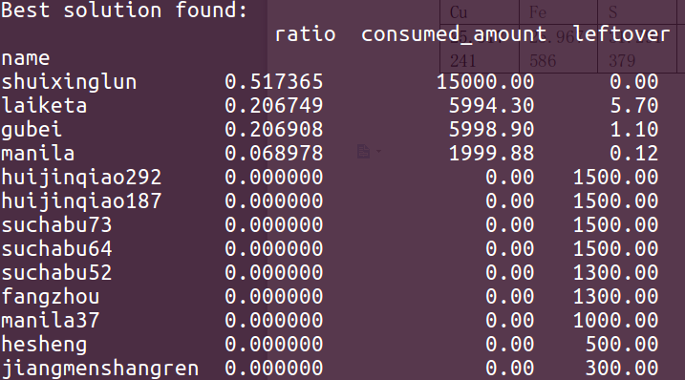

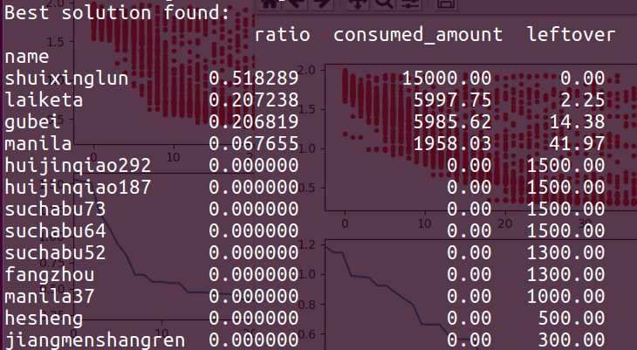

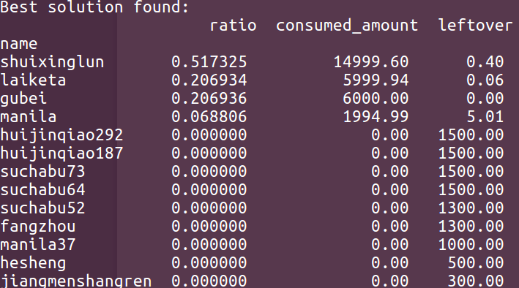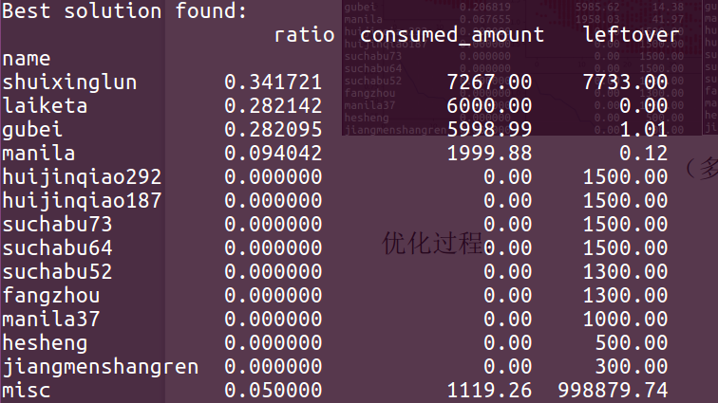

（多次求解结果基本稳定，但也存在没找到最优的情况（4），y<0.2）

优化过程：

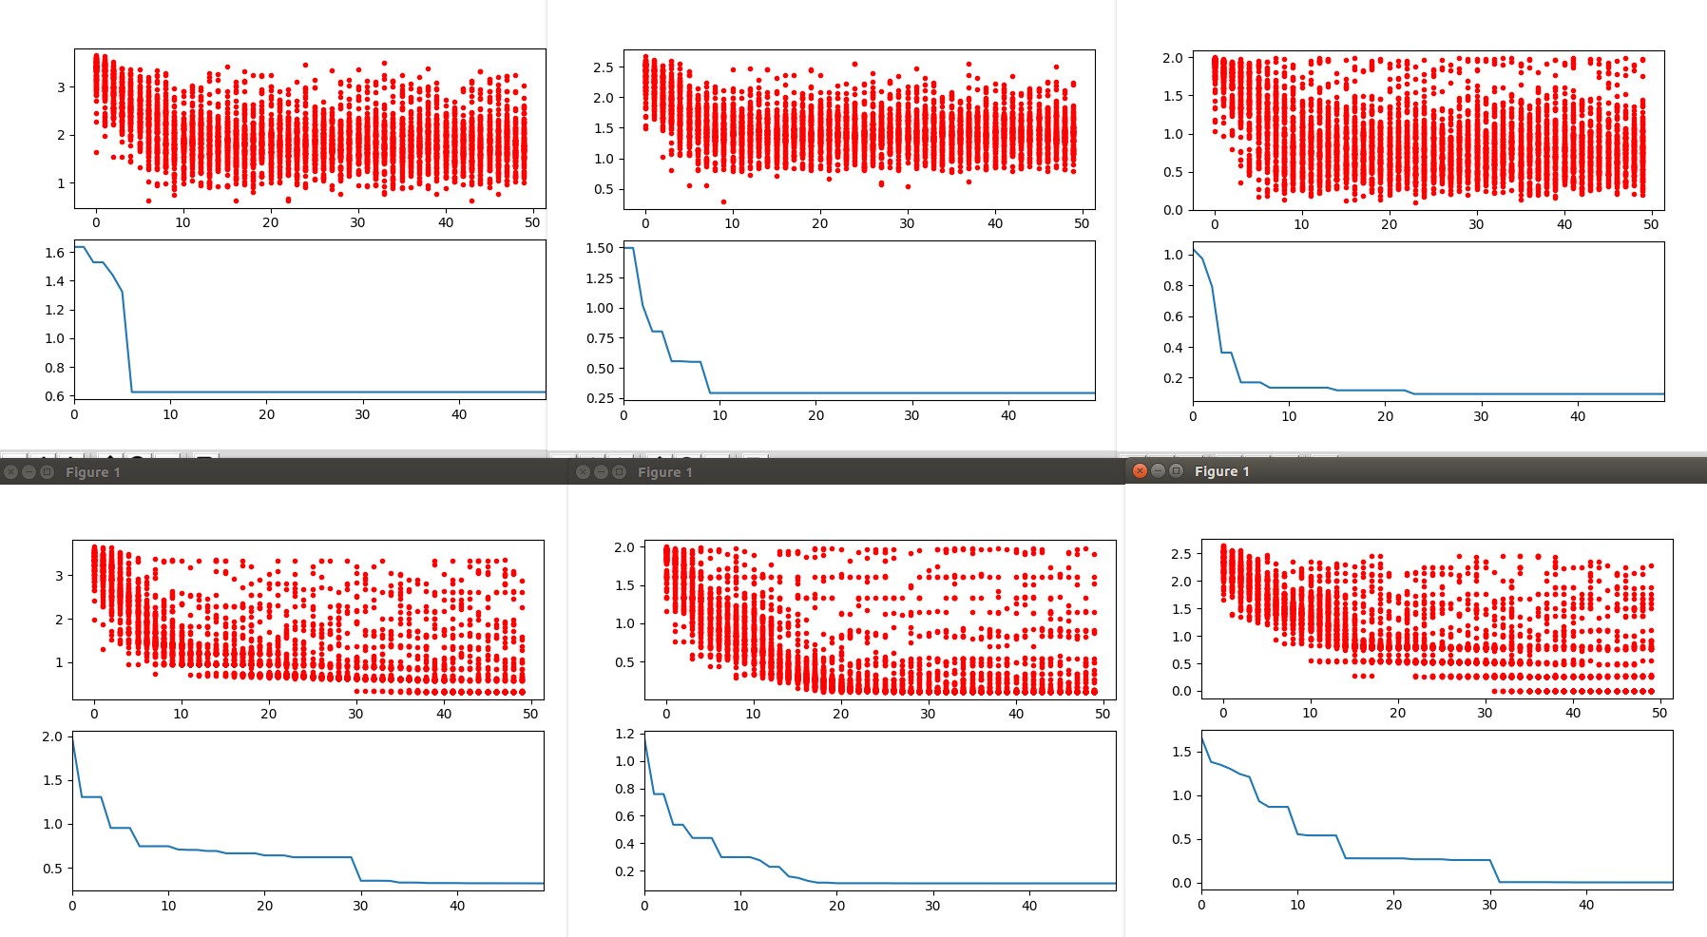

随机搜索同等次数：

